شح المياه في الاردن

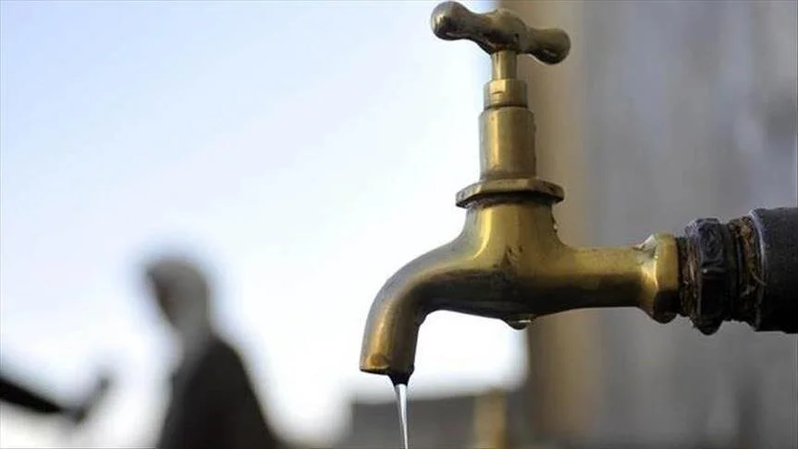اكدت الحكومة الاردنية انها تواجه تحديًا مائيًا هائلا يهدد استقرار الحياة في المملكة. يعاني الأردن من نقص حاد في المياه، حيث يعد هذا الأمر واحدًا من أكبر المشاكل التي تواجهها البلاد حاليًا. وفي ظل استمرار هذا النقص المتزايد، تتعرض .الحكومة الأردنية لضغوط شديدة للعثور على حلول فعالة ومستدامة لهذه المشكلة الملحة

اعلن وزير المياه ان الاردن تعاني من تلوث مائي شديد ويوجد العديد من الاسباب لشح المياه مثل نمو العدد السكاني بشكل غير طبيعي (اللاجئين) و فيضان محطات ضخ المياه و تناقص امدادات المياه

طرحت الحكومة الأردنية في الأول من ديسمبر/كانون ثاني الجاري عطاء تنفيذ المرحلة الأولى من مشروع ناقل البحرين (بين البحر الأحمر والبحر الميت)، بعد عاصفة من الجدل بدأت منذ توقيع الأردن مذكرة التفاهم الثلاثية نهاية 2013، مع الجانبين الاسرائيلي والفلسطيني، وسط احتجاج أطياف من المعارضة الداخلية على المشروع التي اعتبرته ترسيخا للتطبيع مع إسرائيل في مشروعات استراتيجية حيوية.

في الختام، تبقى أزمة نقص المياه في الأردن مشكلة حرجة تتطلب اهتمامًا فوريًا وحلولًا استباقية. موارد المياه المحدودة في البلاد، بالإضافة إلى نمو السكان وتغير المناخ، قد أفاقت الوضع، مما يعرض صحة وسبل عيش الملايين للخطر. جهود الحكومة لتنفيذ ممارسات إدارة المياه المستدامة وتعزيز التوعية بالحفاظ على المياه قد أظهرت وعودًا، ولكن المزيد يجب القيام به.

عمار ابو بكر ,كريم بقلة,ركان عمش,كريم ابو سعليك